МЭРИЯ ГОРОДА НОВОСИБИРСКА

ПОСТАНОВЛЕНИЕ

От 30.03.2018 № 1131

О проекте межевания территории квартала 010.04.04.04 в границах проекта планировки центральной части города Новосибирска

В целях определения местоположения границ образуемых и изменяемых земельных участков, с учетом протокола публичных слушаний и заключения о результатах публичных слушаний, в соответствии с Градостроительным кодексом Российской Федерации, решением Совета депутатов города Новосибирска от 24.05.2017 № 411 «О Порядке подготовки документации по планировке территории и признании утратившими силу отдельных решений Совета депутатов города Новосибирска», постановлением мэрии города Новосибирска от 20.10.2017 № 4765 «О проекте планировки и проектах межевания территории центральной части города Новосибирска», руководствуясь Уставом города Новосибирска, ПОСТАНОВЛЯЮ:
1. Утвердить проект межевания территории квартала 010.04.04.04 в границах проекта планировки центральной части города Новосибирска (приложение).
2. Департаменту строительства и архитектуры мэрии города Новосибирска разместить постановление на официальном сайте города Новосибирска в информационно-телекоммуникационной сети «Интернет».
3. Департаменту информационной политики мэрии города Новосибирска в течение семи дней со дня издания постановления обеспечить опубликование постановления.
4. Контроль за исполнением постановления возложить на заместителя мэра города Новосибирска – начальника департамента строительства и архитектуры мэрии города Новосибирска.
Исполняющий обязанности  мэра города Новосибирска | Г. П. Захаров

Устьянцева
2275462
ГУАиГ

Приложение
к постановлению мэрии
города Новосибирска
от 30.03.2018 № 1131

ПРОЕКТ
межевания территории квартала 010.04.04.04 в границах проекта планировки центральной части города Новосибирска

Чертеж межевания территории (приложение).

_____________

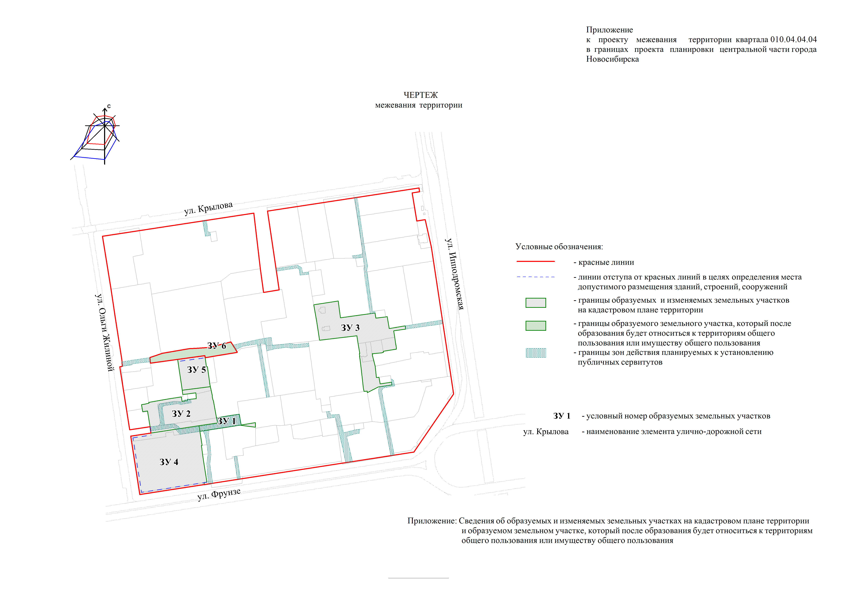
Приложение
к чертежу межевания территории квартала 010.04.04.04 в границах проекта планировки центральной части города Новосибирска

СВЕДЕНИЯ
об образуемых и изменяемых земельных участках на кадастровом плане территории и образуемом земельном участке, который
после образования будет относиться к территориям общего пользования или имуществу общего пользования

Условный номер  земельного участка на чертеже | Учетный  номер  кадастрового квартала | Вид разрешенного использования  образуемого земельного участка  в соответствии с проектом  планировки территории | Площадь  образуемого и изменяемого земельного участка и его частей, га | Адрес земельного участка

1 | 2 | 3 | 4 | 5
ЗУ 1 | 54:35:101251 | Коммунальное обслуживание | 0,0846 | Российская Федерация, Новосибирская область, город Новосибирск, ул. Ломоносова, 57б
ЗУ 2 | 54:35:101251 | Многоэтажная жилая застройка (высотная застройка); коммунальное обслуживание; общественное управление; деловое управление; гостиничное обслуживание | 0,4742 | Российская Федерация, Новосибирская область, город Новосибирск, ул. Ломоносова, 55
ЗУ 3 | 54:35:101251 | Дошкольное, начальное и среднее общее образование | 0,6647 | Российская Федерация, Новосибирская область, город Новосибирск, ул. Державина, 57
ЗУ 4 | 54:35:101251 | Образование и просвещение | 0,8716 | Российская Федерация, Новосибирская область, город Новосибирск, ул. Ломоносова, 56
ЗУ 5 | 54:35:101251 | Образование и просвещение | 0,1900 | Российская Федерация, Новосибирская область, город Новосибирск, ул. Ломоносова, 55/5
ЗУ 6 | 54:35:101251 | Земельные участки (территории) общего пользования | 0,1638 | Российская Федерация, Новосибирская область, город Новосибирск, ул. Державина, 51 а

_________________

